[南昌市第一医院论文被打假人盯上，WB 条带成争议焦点](https://mp.weixin.qq.com/s?__biz=Mzk0ODcwOTAyMQ==&mid=2247499047&idx=1&sn=cedfcff2a273b9bbfc0988e37036bd59)

柯南君[柯南科研](javascript:void(0);)2025-04-19 10:03:00浙江

Conan scientific research

**质疑资讯**

**科研诚信**

**撤稿披露**

2015年10月，南昌市第一医院、中山大学孙逸仙纪念医院联合在Oncotarget上在线发表了一篇论文。在发表多年后，因图片组内重复在pubpeer上被读者质疑。论文题为“Regulation of SOX10 stability via ubiquitination-mediated degradation by Fbxw7α modulates melanoma cell migration”。

第一作者：南昌市第一医院的Xiao-Bin Lv, 中山大学孙逸仙纪念医院的 Wei Wu, 南昌市第一医院的Xiaofeng Tang

通讯作者：南昌市第一医院的Xiao-Bin Lv，中山大学孙逸仙纪念医院的Nengyong Ouyang

自然科学基金项目（81560452资助XBL， 81201550资助JW， 81301732资助KH）；中山大学实训项目（12ykpy32 to XBL）和广东省自然科学基金（S2013040016404, to KH）。

论文信息

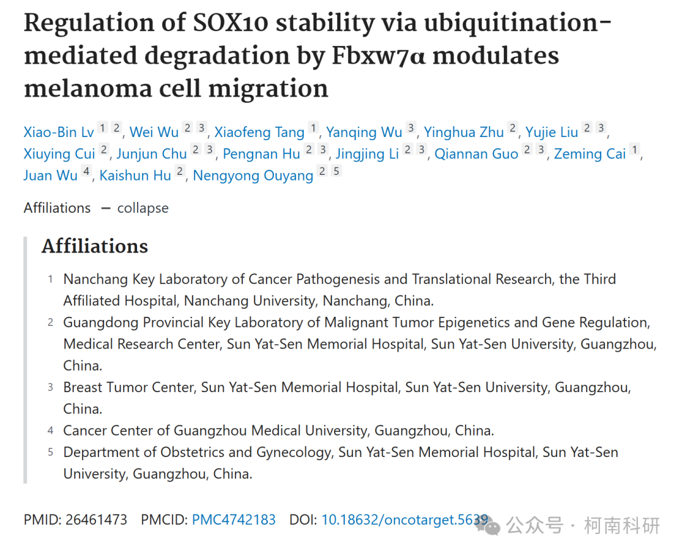

发表期刊

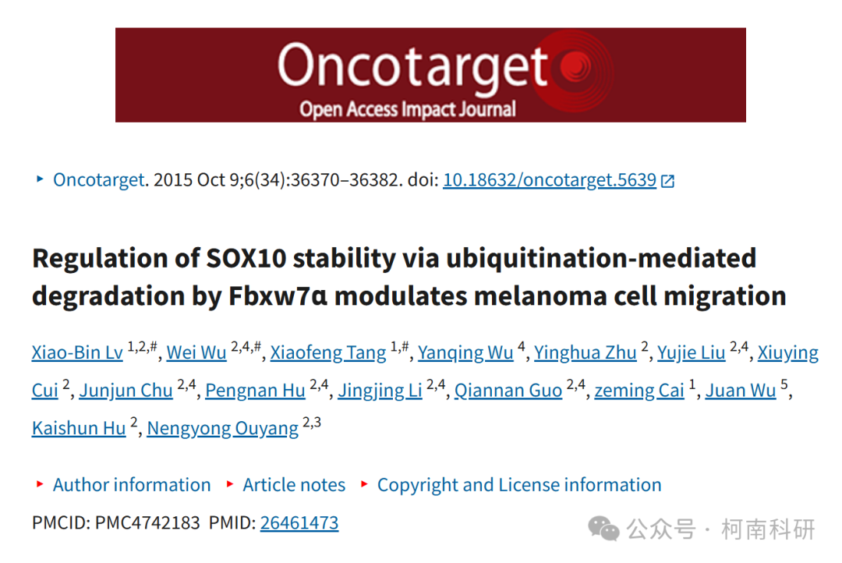

质疑内容

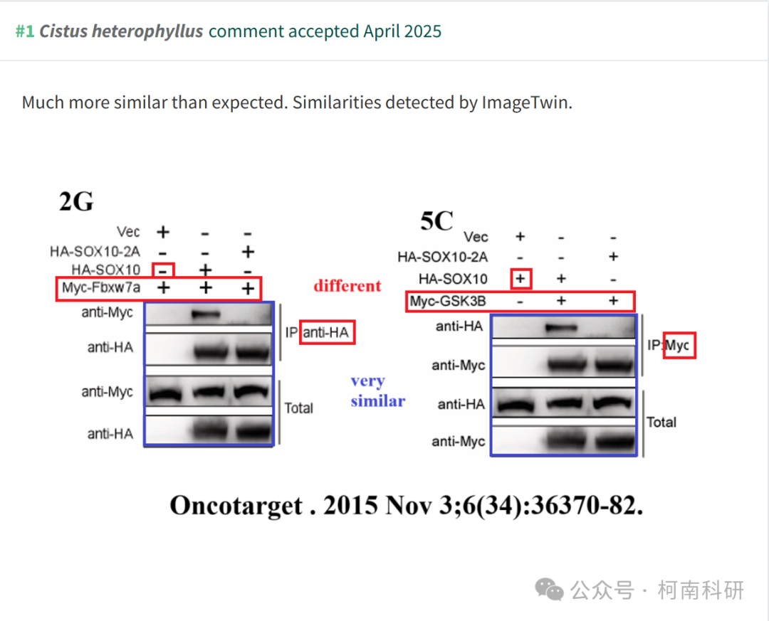

作者回应

针对所提出的质疑，尚未见到作者在www.pubpeer.com上的回应内容。

参考信息：https://pubpeer.com/publications/63E224ED481A1F1EF473EF885AEF68

免责声明：信息来源于Pubpeer、Pubmed及相关期刊，提及人名均为音译！

对于文章内容的真实性、完整性、及时性本公众号不做任何保证或承诺，仅供读者参考！

如有侵权，请及时联系公众号后台！

**END**

**柯南科研  
关注最新科研生态，追踪撤稿文量，营造良好科研氛围**

